Конспект урока по теме: «Составление алгоритмов»

6 класс

Содержание

Линейные, разветвленные и циклические алгоритмы.
Составление линейных, разветвленных и циклических алгоритмов.
Работа в графическом редакторе Paint.

Цель изучения
Обучающие:
- Пополнить базу знаний по теме «Алгоритмы».
- Закрепить, развить навыки и продолжить работу по формированию навыков составления алгоритмов.
- Развитие умений решения логических задач.
- Закрепить навыки работы в редакторе Paint.
Развивающие:

  - Развивать самостоятельность при выполнении практических работ.
  - Развивать эмоциональную сферу, зрительную память, логическое мышление.

Воспитательные:
- Воспитание информационной культуры учащихся, творческого подхода к выполняемой работе.
- Воспитывать умение работать в коллективе, чувства взаимопомощи.

Прогнозируемый результат
- Уметь составлять алгоритмы линейной, разветвленной и циклической структуры..
- Уметь определять порядок следования шагов при составлении алгоритмов.
- Уметь исполнять составленные алгоритмы.
- Уметь выполнять практические работы в редакторе Paint.
Оборудование
- Холст с изображением очага.
- Проектор, Презентация.
- Рисунки к задачам.
- Раздаточный материал. (в печатном и электронном виде).
Форма проведения урока

Сказка-соревнование.

Ход урока (3 мин)

… Сегодня у нас необычный урок повторения темы "Составление алгоритмов", урок-соревнование, участниками которого будут две команды (на команды учащиеся разделились заранее, по желанию). Познакомлю вас с правилами состязания.

Правила

- Соперникам по очереди задаются вопросы. Будьте внимательными, так как некоторые из них адресованы всему классу. В этом случае отвечает та команда, участники которой первыми поднимут руку.
- Если команда не может ответить на вопрос или дает неправильный ответ, то право ответа предоставляется соперникам.
- За каждый правильный ответ команда получает 1 балл.
- В зависимости от количества набранных баллов, в конце урока соревнующиеся получают оценку.
Таковы условия соревнования.

Необычность урока состоит и в том, что это будет урок-сказка.

В мире много сказок
Грустных и смешных.
И прожить на свете
Нам нельзя без них!
Пусть герои сказок
Дарят нам тепло,
Пусть добро навеки
Побеждает зло!
Думаю, что вам хорошо известна сказка Алексея Толстого "Золотой ключик, или Приключения Буратино", но я вас познакомлю с другой версией этой сказки. Так как мы на уроке информатики, то и сказка будет посвящена этому предмету. Надеюсь, вы поможете, Буратино выпутаться из тех трудных ситуаций, в которые он постоянно попадает. Но для начала, прежде чем отправиться в путешествие нам необходимо дать своей команде название.
И вот вам первое задание.

Задание 1 (10 мин)
Необходимо выполнить представленные алгоритмы и отгадать девиз команды.

Карточки
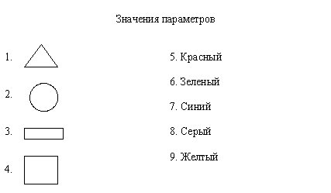
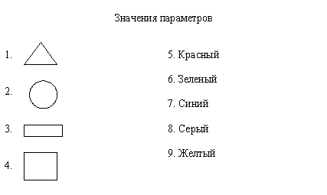

Нарисуй фигуры 1
- Нарисуй большой 3.
- Внутри 3 нарисуй большой 1
- Внутри 1 справа нарисуй большой 2
- Внутри 1 слева нарисуй 4 так, чтобы 2 и 4 пересекались

Нарисуй фигуры 2
- Нарисуй большой 2
- Внутри нарисуй большой 4
- Внутри 4 сверху нарисуй 1
- Внутри 4 снизу нарисуй 3 вертикально так, чтобы 1 и 3 пересекались

Раскрась фигуру 1
- Пересечение 2 и 4 раскрась цветом 5
- Раскрась оставшуюся часть 2 цветом 6
- Раскрась оставшуюся часть 4 цветом 7
- Раскрась оставшуюся часть 1 цветом 8
- Раскрась оставшуюся часть 3 цветом 9

Раскрась фигуру 2
- Пересечение 1 и 3 раскрась цветом 9
- Раскрась оставшуюся часть 3 цветом 6
- Раскрась оставшуюся часть 4 цветом 8
- Раскрась оставшуюся часть 2 цветом 7
- Раскрась оставшуюся часть 1 цветом 5

Найди слово
- Если пересечение фигур закрашено красным цветом, то выполни алгоритм «Слово 1»
- Если пересечение фигур закрашено желтым цветом, то выполни алгоритм «Слово 2»

Найди слово
- Если пересечение фигур закрашено красным цветом, то выполни алгоритм «Слово 1»
- Если пересечение фигур закрашено желтым цветом, то выполни алгоритм «Слово 2»

Слово 1
- Напиши слово СМЕТАНА
- Повтори 4 раза пункт 3
- Убери последнюю букву
- Выполни пункт 5 для букв «Л», «Ы», «Е»
- Добавь букву справа
- Запиши ответ

Слово 2
- Напиши слово ЗАБОР
- Среднюю букву замени на 5 букву алфавита
- Выполни пункт 4 для букв «Н», «Ы», «Е»
- Добавь букву справа
- Запиши ответ

Девиз
Выполни команды по порядку:
- Нарисуй фигуру 1
- Раскрась фигуру 1
- Найди слово
- Слово

Девиз
Выполни команды по порядку:
- Нарисуй фигуру 2
- Раскрась фигуру 2
- Найди слово
- Слово

Ход игры
- Карточки «Значения параметров» положить на 2 компьютера
- Капитан получает алгоритм «Девиз» и возвращается к команде
- От команды 1 участник получает карточку, идет к компьютеру выполнять «Нарисуй фигуру», сдает карточку
- Команда получает второй алгоритм «Раскрась фигуру», второй участник идет к компьютеру выполнять алгоритм, по выполнении сдает карточку
- Команда получает алгоритм «Найди слово». Третий участник идет выполнять, по выполнении сдает карточку
- Команда берет нужный алгоритм «Слово 1» или «Слово 2», выполняет
- Команда пишет название своей команды на листке.
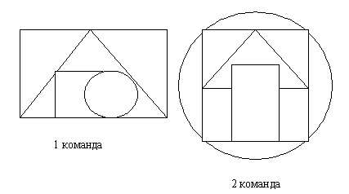

Итак, каморка папы Карло…
На стене висит холст с изображением очага, перед ним сидят Буратино и Сверчок.

Сверчок поведал Буратино о том, что в каморке кроется какая-то тайна, и чтобы ее узнать, надо правильно ответить на вопросы, которые, оказывается, записаны на холсте. Буратино - мальчик шустрый, но деревянный, поэтому ему нужна ваша помощь.

Задание 2 (2 мин)

Ответьте на вопросы
- Что такое алгоритм?
- Какие способы записи алгоритма существуют?
- Кто или что является исполнителем?

Выполнено второе задание, и вам открывается тайна - за холстом есть потайная дверь. А что за этой дверью - не знает никто. Дверь можно открыть только золотым ключиком, который хранится у старой черепахи Тортилы. Узнав об этом, Буратино решил во что бы то не стало найти ключик. Но учеба – есть учеба. И рано поутру Буратино положил азбуку в сумочку и вприпрыжку побежал в школу.
Чем ближе он подходил к школе, тем громче неподалёку, играла весёлая музыка, где давал представление проезжий театр. В школу нужно поворачивать направо, музыка слышалась налево. Буратино стал спотыкаться, ему очень хотелось попасть на представление, но у него не было денег, и ему бы пришлось продать свою азбуку. Ребята, давайте поможем Буратино не заблудиться и прийти к школе и получить знания. Каждая команда составляет алгоритм в тетради и поднимает руку при выполнении.
Задание 3 (5 мин)
Составить разветвленный алгоритм похода буратино в школу.
Молодцы, ребята. Но как мы все знаем Буратино был непослушным мальчиком, он продал азбуку, пошел в театр и попал в беду, его схватил Карабас Барабас. Карабас Барабас был очень голодный и хотел растопить очаг, кинув в огонь Буратино, что бы приготовить обед. Но Буратино пообещал ему помочь приготовить вкусный обед, взамен на свою жизнь. Ребята, давай те поможем Буратино Слепить и приготовить пельмени и испечь блины, составим алгоритмы.
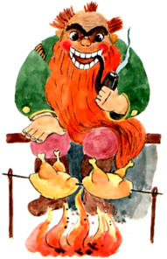

Задание 4 (5 мин)

I команде

Составить циклический алгоритм приготовления пельменей

II команде

Составить циклический алгоритм приготовления блинов

Молодцы ребята, с заданием вы справились. Карабасу Барабасу так понравился обед, что он отблагодарил Буратино, накормив его и дав с собой 5 золотых монет. Сытый Буратино с пятью золотыми монетами продолжил путь.

За городом Буратино увидел красивую лужайку и посреди нее - маленький домик. В нем жила Мальвина - девочка с голубыми волосами. Мальвина была очень красивой и очень образованной девочкой, и сразу же принялась воспитывать Буратино. Мальвина задала ему одну задачку по математике и одну по русскому языку, пообещав, что если Буратино выполнит задания, она поможет ему и покажет путь, ведущий к пруду черепахи Тортилы.
Поможем Буратино справиться с этим трудным заданием. Каждый участник соревнования продолжает предыдущий шаг алгоритма своего товарища. Будьте готовы помочь представителю своей команды.

Задание 5 (5 мин)

I команде

Составить алгоритм решения задачи. Дано число. Пока число меньше 100, необходимо выполнять действия, если число четное, то прибавлять единицу, если нечетное, то умножать на два.

II команде

Составить алгоритм фонетического разбора слова. Выполнять до тех пор пока не закончатся буквы в слове.
Характеристика всех звуков по порядку:
а) согласный – звонкий – глухой (парный – непарный), твёрдый – мягкий (парный – непарный), какой буквой обозначен;
б) гласный: ударный – безударный.

Молодцы ребята, с заданиями справились. Оказывается, лиса Алиса и кот Базилио были свидетелями всего происходящего. Они решили заманить Буратино в Страну Дураков.
Лиса и кот привели Буратино на пустырь, где валялись битые горшки, рваные башмаки, дырявые калоши и тряпки... Перебивая друг друга, затараторили:
— Рой ямку.
— Клади золотые.
— Посыпь солью.
— Зачерпни из лужи, полей хорошенько.
— Да не забудь сказать «крекс, фекс, пекс»...3 раза
Давайте поможем Буратино посадить дерево на Поле Чудес. Составим алгоритм.

Каждая команда составляет алгоритм в тетради и поднимает руку при выполнении.

Задание 6 (5 мин)
Составить алгоритм посадки дерева на Поле Чудес

Лиса Алиса и кот Базилио обманули Буратино. Они направили на него сыщиков, и он, бросив свои монеты, бежал из Страны Дураков. Добежав до пруда Буратино увидел черепаху Тортилу. Она сидела на большой кочке посередине болота и Буратино никак не мог до нее добраться. Вокруг, по всему болоту плавали зеленые лягушки. Буратино решил добраться с помощью них, перепрыгивая с одной на другую. Но как расположить этих лягушек в нужной последовательности. Ребята, давайте поможем решить эту задачу.
Даны два алгоритма: «Запоминание стихотворения по литературе» и «Решение примеров заданного номера по математике».

Задание 7 (3 мин)
I команде

Расположить шаги алгоритмов в нужной последовательности.
Алгоритм «Запоминание стихотворения по литературе»
  - Начало
  - Найти заданное стихотворение
  - Прочитать и продумать стихотворение
  - Прочитать четверостишие
  - Повторить
  - Рассказал без ошибок?
  - Выступить на уроке
  - Конец
II команде
Алгоритм «Решение примеров заданного номера по математике»
  - Начало
  - Найти заданный номер с примерами в учебнике
  - Прочитать очередной пример
  - Решить
  - Проверить пример
  - Решил все примеры?
  - Показать учителю на уроке
  - Конец

Очередное препятствие преодолено. Наконец-то, Буратино добрался до черепахи Тортилы.

Задание 8 (10 мин)

Оказывается, Тортила отдала золотой ключик Буратино не просто, как рассказал Алексей Толстой, а совсем иначе. Тортила предложила решить свое задание. Дело в том, что у Тортилы хранился ее портрет, нарисованный в детстве. Краски поблекли и их уже совсем не стало видно. Тортила попросила помочь Буратино Восстановить утраченные краски на картине.
Необходимо следуя алгоритму раскрасить изображение.

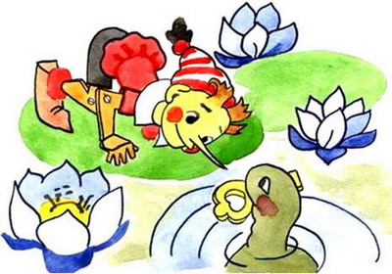

Буратино справился с заданием и получив ключик, довольный вернулся домой.

С какими результатами каждая команда пришла к концу путешествия?

...

Право открыть потайную дверь предоставляется участнику победившей команды. (Открывается дверь, учащиеся видят плакат, на котором записано четверостишье).

Преодолев так много испытаний,
Вы оказались у дверей в Мир Знаний.
"Входите в нее!" - говорю не напрасно
Учащимся 6 А класса!
За помощь Буратино всем большое спасибо!

Участники победившей команды за урок получают пятерки.

